**LA BIOTECNOLOGIA**

**ANDRES FELIPE PALACIO PAQUE**

**JUAN PABLO BERMUDEZ GIRALDO**

**GRADO: 10-3**

**AREA: SISTEMAS**

**INSTITUCION EDUCATIVA ANTONIO NARIÑO**

**BUGALAGRANDE VALLE**

**2025**

**LA BIOTECNOLOGIA**

**ANDRES FELIPE PALACIO PAQUE**

**JUAN PABLO BERMUDEZ GIRALDO**

**DOCENTE: JEHYNSON SANDOVAL**

**GRADO: 10-3**

**AREA: SISTEMAS**

**INSTITUCION EDUCATIVA ANTONIO NARIÑO**

**BUGALAGRANDE VALLE**

**2025**

**BIOTECNOLOGIA**

La **biotecnología** es una disciplina que combina la biología con la tecnología para desarrollar productos y procesos que beneficien a diversos sectores, como la medicina, la agricultura, la industria y el medioambiente. Utiliza organismos vivos, células, biomoléculas y procesos biológicos para crear soluciones innovadoras.

Es una ciencia clave para el futuro, ya que permite enfrentar desafíos como el cambio climático, la producción sostenible de alimentos y el tratamiento de enfermedades genéticas.

**Ramas de la biotecnología:**

1. **Biotecnología roja** (salud): Desarrollo de medicamentos, terapias génicas, vacunas y técnicas de diagnóstico.

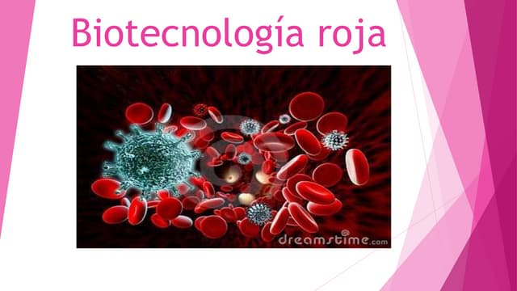

1. **Biotecnología verde** (agricultura): Mejora de cultivos, biopesticidas y resistencia a plagas o condiciones climáticas adversas.

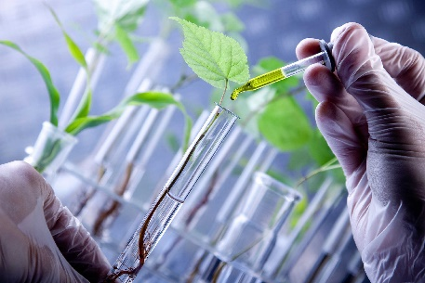

1. **Biotecnología blanca** (industrial): Producción de bioplásticos, biocombustibles y enzimas para la industria textil o alimentaria.

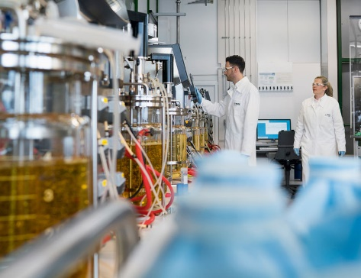

1. **Biotecnología azul** (marina): Aplicación en organismos acuáticos para la obtención de fármacos, alimentos y bioproductos.

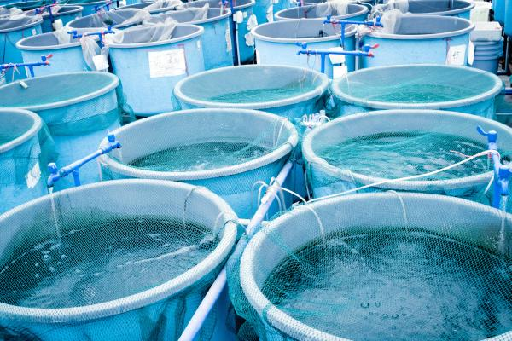

1. **Biotecnología gris** (medioambiental): Tratamiento de residuos, biorremediación y descontaminación de suelos y aguas.

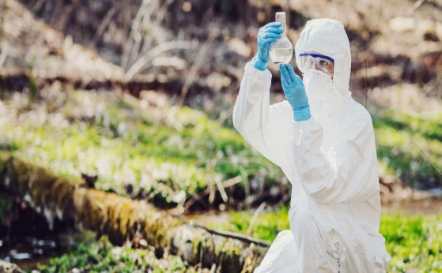

**¿PARA QUE SIRVE Y CÓMO FUNCIONA LA BIOTECNOLOGIA?**

### ****¿Para qué sirve?****

La **biotecnología** sirve para desarrollar soluciones innovadoras en distintos campos mediante el uso de organismos vivos o sus componentes. Sus aplicaciones incluyen:

* **Medicina y salud**: Desarrollo de vacunas, antibióticos, terapias génicas y pruebas de diagnóstico.

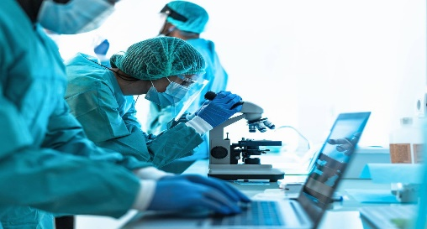

* **Agricultura y alimentación**: Producción de cultivos resistentes a plagas y sequías, alimentos modificados genéticamente y biopesticidas.

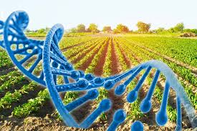

* **Industria y energía**: Creación de bioplásticos, biocombustibles y enzimas industriales.

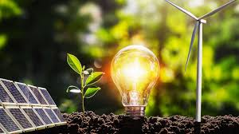

### ****¿Cómo funciona?****

La biotecnología se basa en la manipulación de células, genes y microorganismos para obtener productos útiles. Funciona a través de diversas técnicas, como:

**Ingeniería genética**: Modificación del ADN para mejorar características de organismos.

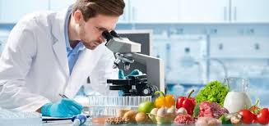

**Cultivo de tejidos y células**: Creación de tejidos artificiales para medicina y agricultura.

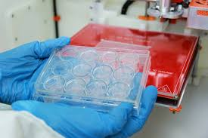

**Fermentación**: Uso de microorganismos para producir antibióticos, yogur, cerveza, etc.

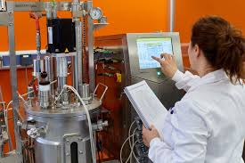

**¿Que impacto tiene la Biotecnología en la Sociedad?**

La biotecnología tiene un impacto profundo y positivo en la sociedad al ofrecer soluciones innovadoras en áreas como la salud, la agricultura y el medio ambiente. En la medicina, permite el desarrollo de nuevos tratamientos y terapias, como la ingeniería genética y la terapia génica. En la agricultura, mejora los cultivos mediante organismos genéticamente modificados (OGM) para aumentar la productividad y la resistencia a plagas. Además, en el ámbito medioambiental, ofrece soluciones para la limpieza de contaminantes y el manejo de residuos. Sin embargo, también plantea desafíos éticos y de seguridad, especialmente en lo relacionado con la modificación genética.

**¿Cuáles son los beneficios y perjuicios principales de la Biotecnología?**

**Beneficios principales de la biotecnología:**

1. **Avances en salud**: La biotecnología permite el desarrollo de tratamientos innovadores, como terapias génicas, medicamentos personalizados y vacunas más eficaces, mejorando la calidad de vida y aumentando la esperanza de vida.
2. **Agricultura más eficiente**: A través de los OGM (organismos genéticamente modificados), se pueden crear cultivos más resistentes a plagas, enfermedades, y condiciones climáticas extremas, aumentando la productividad y reduciendo la dependencia de pesticidas.
3. **Sostenibilidad ambiental**: La biotecnología ayuda a crear soluciones para la descontaminación ambiental, el reciclaje de residuos y la producción de energía renovable, como biocombustibles, contribuyendo a la protección del medio ambiente.

**Perjuicios principales de la biotecnología:**

1. **Riesgos para la biodiversidad**: El uso de cultivos genéticamente modificados puede afectar negativamente a la biodiversidad local y tener efectos imprevistos en los ecosistemas.
2. **Problemas éticos**: La manipulación genética, especialmente en humanos (como la edición de genes), plantea cuestiones éticas sobre hasta qué punto deberíamos intervenir en la naturaleza y en la genética de los seres vivos.